**В соответствии с Решением Совета №8 от 22.05.2023**

**Бюджет для граждан**

**к решению «Об утверждении отчета об исполнении бюджета Чернавского муниципального образования за 2022 год»**

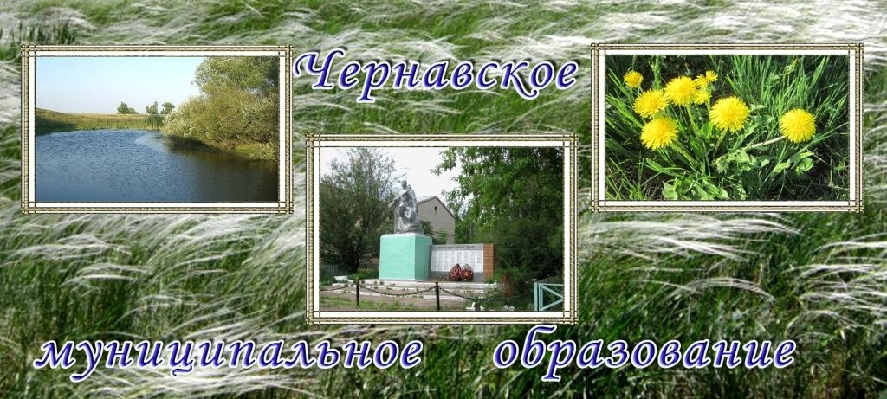

**Уважаемые жители Чернавского муниципального образования.**

Одной из главных задач бюджетной политики является обеспечение прозрачности и открытости бюджетного процесса. Для привлечения большого количества граждан к участию в обсуждении вопросов формирования бюджета района и его исполнения разработан «Бюджет для граждан».

«Бюджет для граждан» предназначен прежде всего для жителей , не обладающих специальными знаниями в сфере бюджетного законодательства. Информация «Бюджет для граждан» в доступной форме знакомит граждан с основными характеристиками бюджета Чернавского муниципального образования.

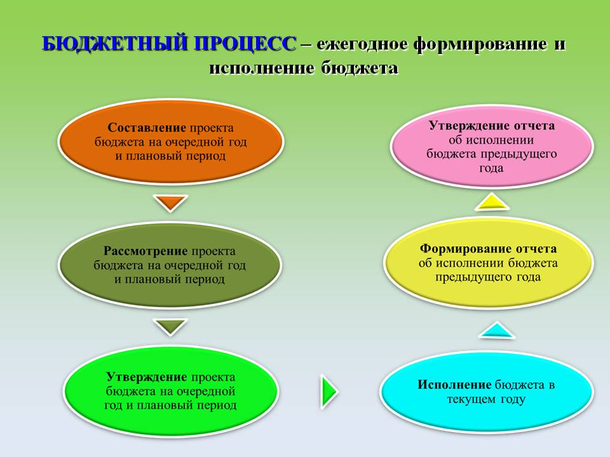

**Что такое бюджет?**

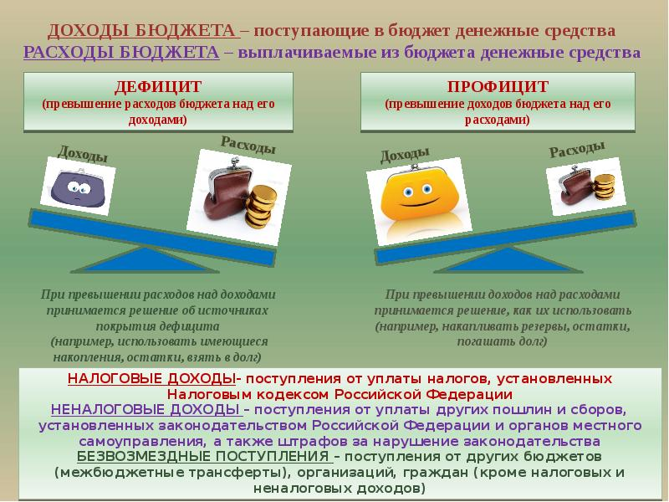

**Исполнение бюджета Чернавского муниципального образования за 2022 год**

тыс. руб.

|  |  |  |
| --- | --- | --- |
| **Показатели** | **План**  **2022 года** | **Факт**  **2022 года** |
| **Доходы, в том числе** | **20874,8** | **22586,1** |
| Налоговые, неналоговые доходы | 3294,5 | 5005,8 |
| Безвозмездные поступления | 17580,3 | 17580,3 |
| **Расходы, в том числе** | **20874,8** | **20863,1** |
| Общегосударственные вопросы | 2180,5 | 2177,6 |
| Национальная оборона | 105,4 | 105,4 |
| Национальная экономика | 2410,5 | 2410,5 |
| Жилищно-коммунальное хозяйство | 15818,9 | 15810,1 |
| Образование | 2,5 | 2,5 |
| Другие расходы | 357,0 | 357,0 |
| **Баланс (доходы-расходы)**  **(-)дефицит или (+)профицит** | **0** | **1723,0** |

**Зачем нужны бюджеты?**

Для выполнения своих задач муниципальному образованию необходим бюджет, который формируется за счет сбора налогов и безвозмездных поступлений направляемых на финансирование бюджетных расходов.

**Основные характеристики бюджета**

|  |  |  |
| --- | --- | --- |
| **Доходы бюджета** | | |
| **Налоговые доходы** | **Неналоговые доходы** | **Безвозмездные поступления** |
| - налог на доходы физических лиц,  - единый сельскохозяйственный налог,  - налог на имущество физических лиц,  - земельный налог | - доходы от использования муниципального имущества,  - доходы от продажи материальных и нематериальных активов,  - штрафы за нарушение законодательства;  - прочие неналоговые доходы | - дотации;  - субсидии;  - субвенции;  - иные межбюджетные трансферты |

**Межбюджетные трансферты - основной вид безвозмездных перечислений**

|  |  |  |
| --- | --- | --- |
| Виды межбюджетных  трансфертов | Определение | Аналогия в семейном  бюджете |
| Дотации (от лат. «Dotatio» –дар, пожертвование) | Предоставляются без определения конкретной цели их использования | Вы даете своему ребенку «карманные деньги» |
| Субвенции (от лат.Subveire»– приходить на помощь) | Предоставляются на финансирование «переданных» другим публично-правовым образованиям полномочий | Вы даете своему ребенку деньги и посылаете его в магазин купить продукты (по списку) |
| Субсидии (от лат.«Subsidium» - поддержка) | Предоставляются на условиях долевого софинансирования расходов других бюджетов | Вы «добавляете» денег для того, чтобы ваш ребенок купил себе новый телефон (а остальные он накопит сам) |



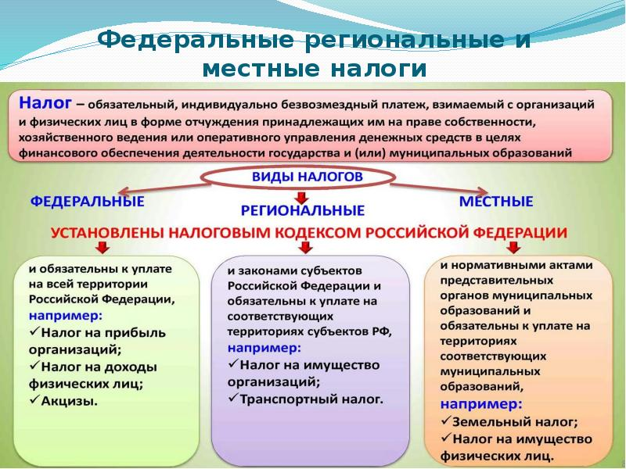

**Налоги, зачисляемые в бюджет муниципального образования в 2022 году**

|  |  |  |
| --- | --- | --- |
| **Налог на доходы физических лиц** | **Налог на имущество физических лиц** | **Земельный налог** |
| **3 % 100 % 100 %** | | |
| **Местный бюджет**  https://mtdata.ru/u28/photoD47E/20024677305-0/original.jpg | | |

**Структура доходов бюджета Чернавского муниципального образования**

тыс. руб.

|  |  |  |
| --- | --- | --- |
| **Наименование доходов** | **План 2022 года** | **Факт 2022 года** |
|
| **Налоговые доходы всего:** | **3294,5** | **5005,8** |
| в том числе |  |  |
| налог на доходы физических лиц | 254,5 | 254,5 |
| акцизы на нефтепродукты | 334,5 | 885,8 |
| единый сельскохозяйственный налог | 1729,1 | 2542,8 |
| налог на имущество физических лиц | 32,6 | 32,6 |
| земельный налог | 943,8 | 1290,1 |
| **Безвозмездные поступления всего:** | **17580,3** | **17580,3** |
| в том числе |  |  |
| дотации бюджетам субъектов Российской Федерации и муниципальных образований | 38,5 | 38,5 |
| субсидии бюджетам субъектов Российской Федерации | 17436,4 | 17436,4 |
| субвенции бюджетам субъектов Российской Федерации | 105,4 | 105,4 |
| **Итого доходов:** | **20874,8** | **22586,1** |

**Доходы в 2022году составили –22586,1 тыс. руб.**

**Доходы бюджета Чернавского муниципального образования**

**в расчете на 1 жителя**

**(численность населения Чернавского муниципального образования**

**на 01.01.2022г. 686 человек)**

|  |  |
| --- | --- |
| **Наименование доходов** | **2022 год отчет (руб.)** |
| **Доходы всего, в том числе:** | 32924,0 |
| налоговые доходы | 7297,0 |
| безвозмездные поступления | 25627,0 |

Основными бюджетообразующими доходами бюджета муниципального образования являются единый сельскохозяйственный налог, земельный налог и акцизы на нефтепродукты.

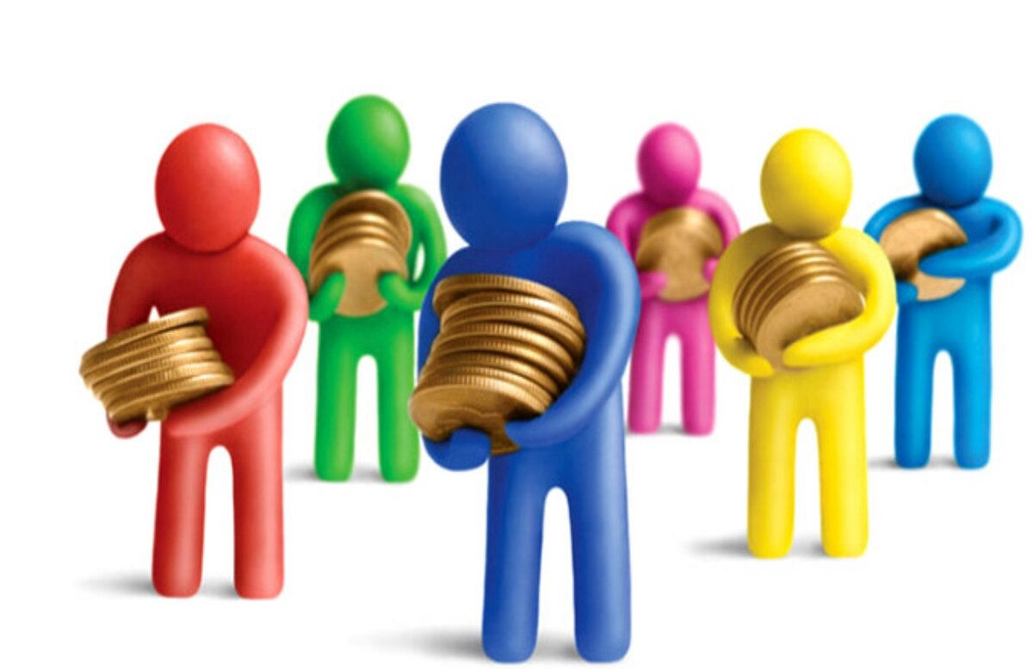

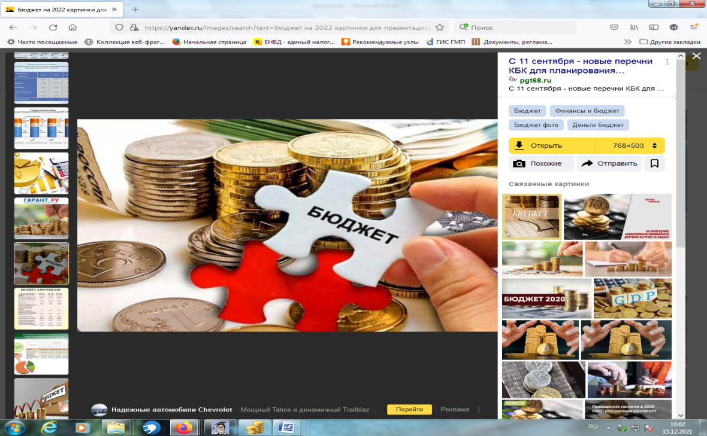

**РАСХОДЫ.**

**Расходы бюджета – выплачиваемые из бюджета денежные средства**

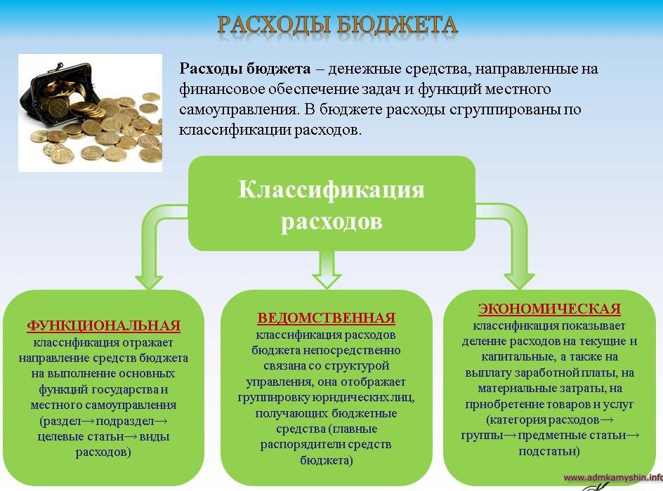

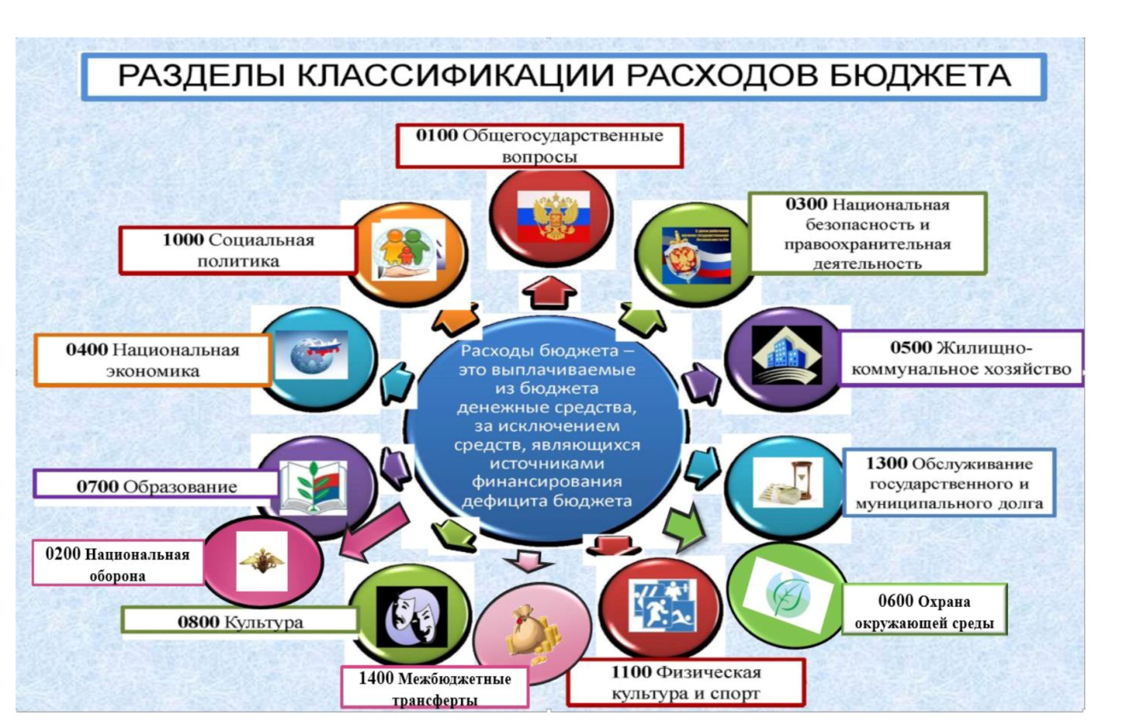

**Структура расходов бюджета Чернавского муниципального образования по разделам за 2022 год.**

%

|  |  |  |  |
| --- | --- | --- | --- |
| **Раздел** | **Наименование** | **План 2022 года** | **Факт 2022 года** |
| 01 | Общегосударственные вопросы | 10,5 | 10,5 |
| 02 | Национальная оборона | 0,4 | 0,4 |
| 04 | Национальная экономика | 11,6 | 11,6 |
| 05 | Жилищно-коммунальное хозяйство | 75,8 | 75,8 |
| 08 | Культура, кинематография | 0,5 | 0,5 |
| 10 | Социальная политика | 1,2 | 1,2 |
|  | **Всего** | **100** | **100** |

**Структура расходов.**

**Расходы бюджета Чернавского муниципального образования по основным разделам на душу населения**

руб.

|  |  |  |  |
| --- | --- | --- | --- |
| **Раздел** | **Показатель** | **План**  **2022 года** | **Факт**  **2022 года** |
| 01 | Содержание работников органов местного самоуправления | 317,86 | 317,43 |
| 05 | Жилищно-коммунальное хозяйство | 2305,96 | 2304,67 |
| 08 | Культура, кинематография | 155,81 | 155,81 |
|  | **Итого расходы местного бюджета** | **3042,97** | **3041,26** |

руб.



**Общий объем и структура расходов**

тыс. руб.

|  |  |  |  |
| --- | --- | --- | --- |
| **Расходы** |  | **План 2022года** | **Факт 2022года** |
| Общегосударственные  вопросы |  | 2180,5 | 2177,6 |
| Национальная оборона | https://cf.ppt-online.org/files/slide/l/LV2SFUnKdMtik8x6jq4BwAuNCWIzGZ3DJ5mblO/slide-11.jpg | 105,4 | 105,4 |
| Национальная экономика |  | 2410,5 | 2410,5 |
| Жилищно-коммунальное хозяйство |  | 15818,9 | 15810,1 |
| Образование |  | 2,5 | 2,5 |
| Культура, кинематография |  | 106,9 | 106,9 |
| Социальная политика |  | 250,1 | 250,1 |
| **ИТОГО расходов:** |  | **20874,8** | **20863,1** |

**Исполнение муниципальных программ бюджета Чернавского**

**муниципального района за 2022 год**

(тыс. рублей)

|  |  |  |  |
| --- | --- | --- | --- |
| **Наименование муниципальных программ** | **План 2022г.** | **Факт 2022 г.** | **% исполнения за 2021 год** |
| Муниципальная программа «Развитие Чернавского муниципального образования Ивантеевского муниципального района Саратовской области» | **2943,4** | **2934,5** | 99,7 |
| **ИТОГО** | **2943,4** | **2934,5** | **99,7** |

**Муниципальный долг в Чернавском муниципальном образовании по состоянию на 01.01.2023г. – отсутствует.**

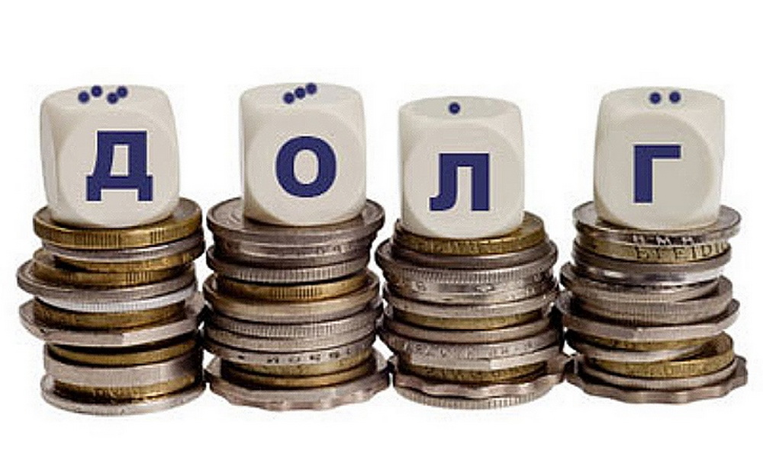

**Контактная информация:**

Адрес: 413320, Саратовская область, Ивантеевский район с. Чернава.

График работы с 8-00 до 17-12, перерыв с 12-00 до 13-00.

Телефоны (8 84579 5-41-18)

Тел.5-41-18

И.О. главы администрации Чернавского МО: Камынин В.Э

Электронная почта: adm.cher.mo@yandex.ru